Relatorio de Graficos do Workbook
- Arquivo: ficha de inspeção_rodovias pavimentadas_R.11 - DEZEMBRO.xlsx
- Total de graficos renderizados: 65
- Total de graficos de pizza: 65

Aba 202

1. CONDIÇÃO DA PAVIMENTO (EXT. (KM); %)
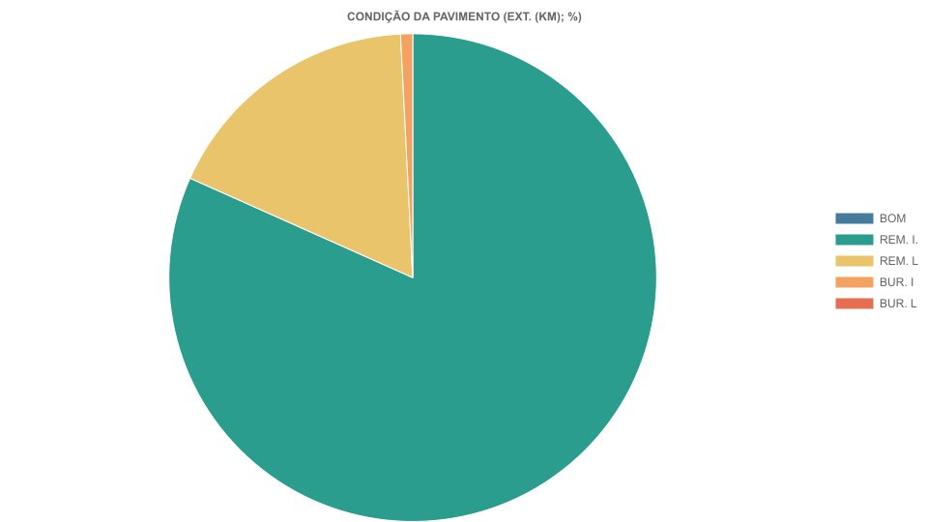

2. DRENAGEM SUPERFICIAL (EXT. (KM); %)
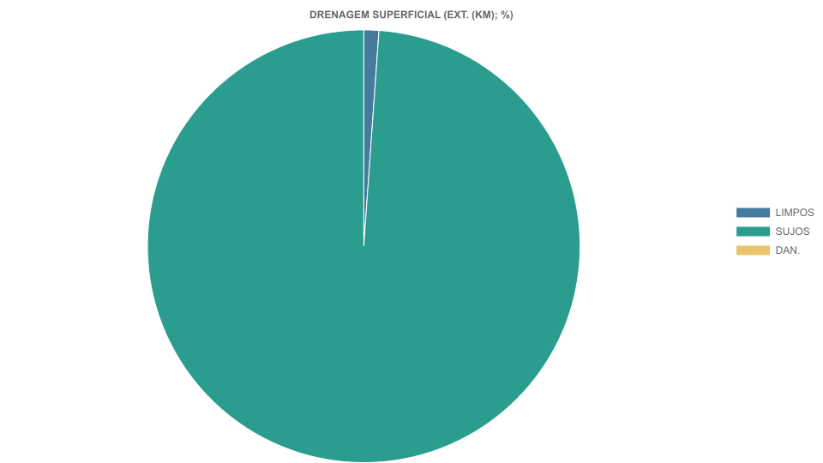

3. SINALIZAÇÃO VERTICAL (EXT. (KM); %)
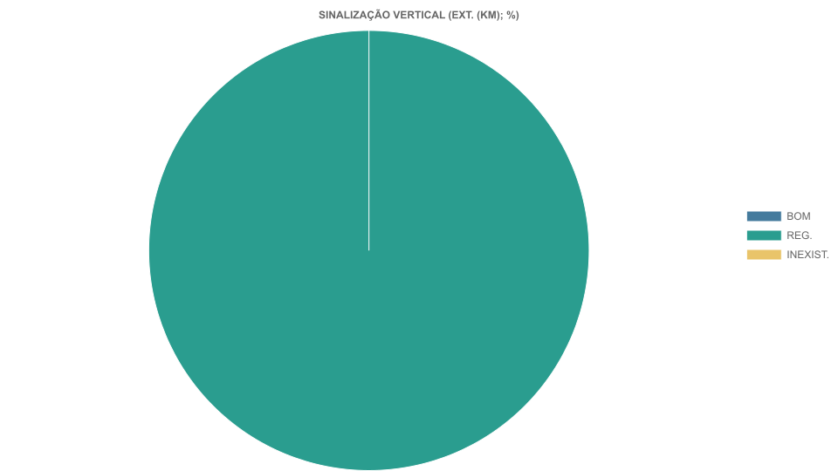

4. SINALIZAÇÃO VERTICAL (EXT. (KM); %)
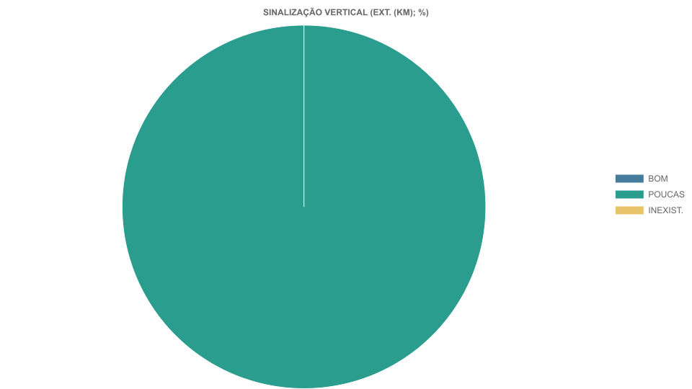

5. VEGETAÇÃO FX DOMÍNIO (EXT. (KM); %)
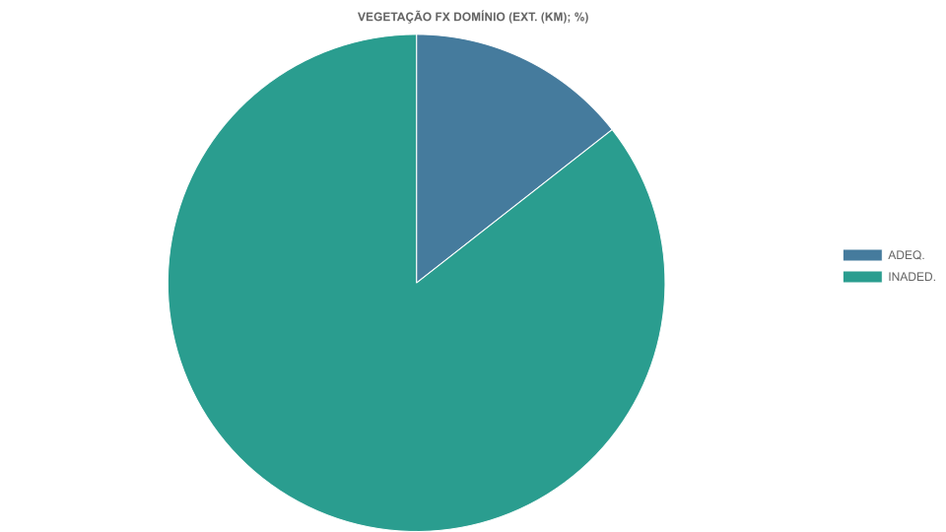

Aba 203

1. CONDIÇÃO DA PAVIMENTO (EXT. (KM); %)
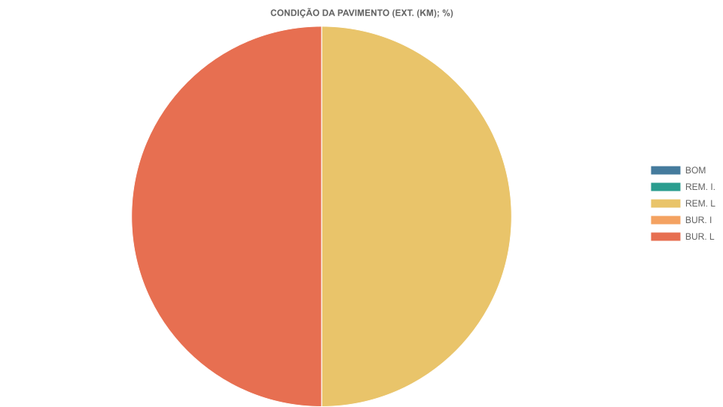

2. VEGETAÇÃO FX DOMÍNIO (EXT. (KM); %)
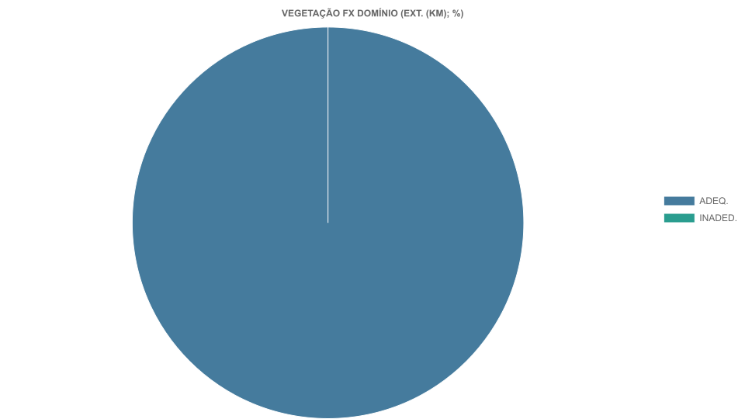

3. DRENAGEM SUPERFICIAL (EXT. (KM); %)
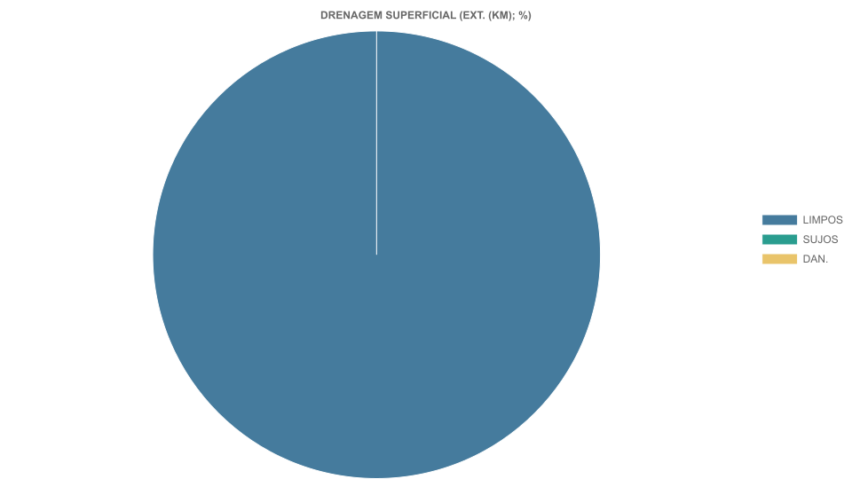

4. SINALIZAÇÃO HORIZONTAL (EXT. (KM); %)
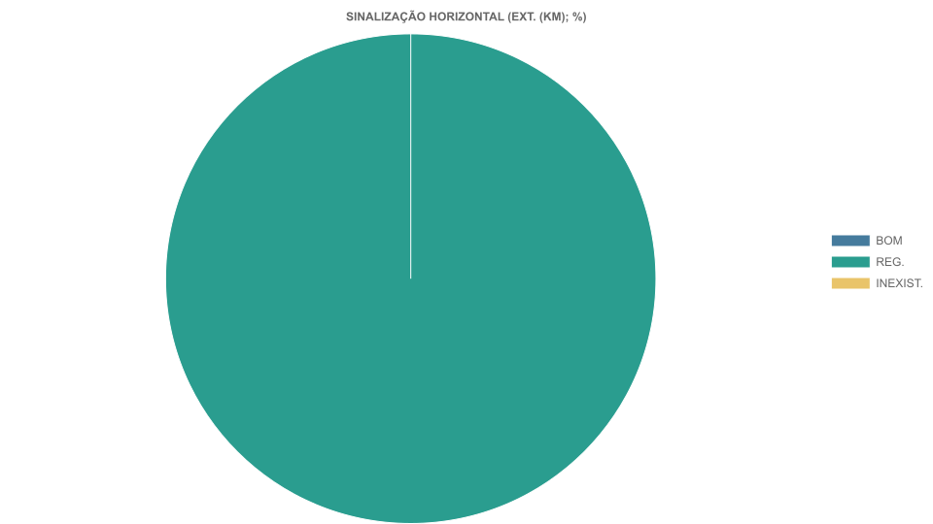

5. SINALIZAÇÃO VERTICAL (EXT. (KM); %)
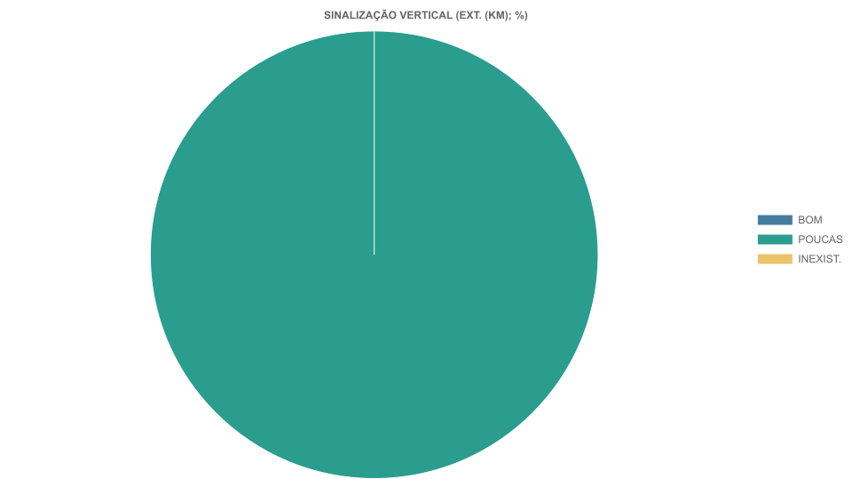

Aba 204

1. CONDIÇÃO DA PAVIMENTO (EXT. (KM); %)
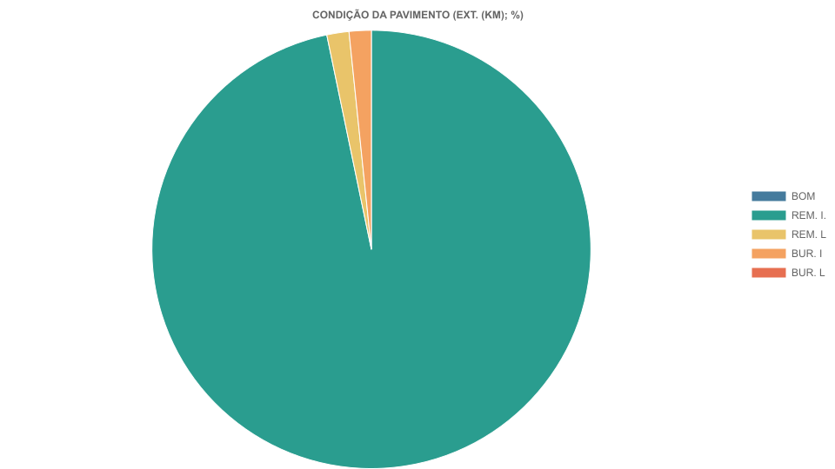

2. VEGETAÇÃO FX DOMÍNIO (EXT. (KM); %)

3. DRENAGEM SUPERFICIAL (EXT. (KM); %)
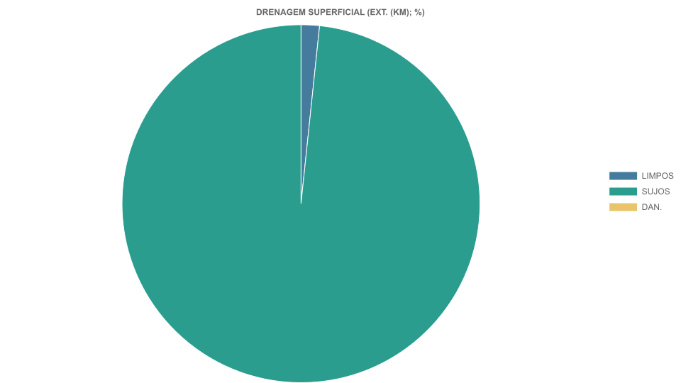

4. SINALIZAÇÃO HORIZONTAL (EXT. (KM); %)
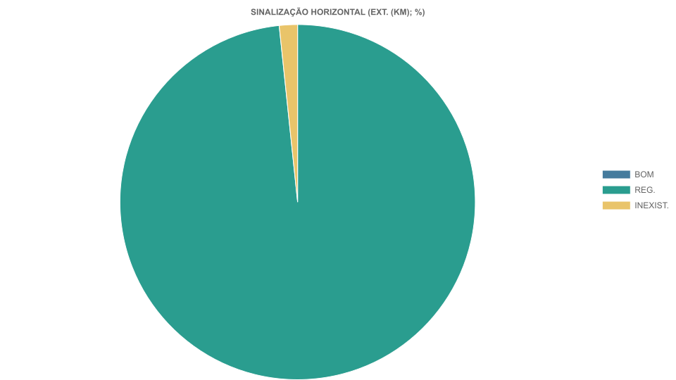

5. SINALIZAÇÃO VERTICAL (EXT. (KM); %)

Aba 205

1. CONDIÇÃO DA PAVIMENTO (EXT. (KM); %)
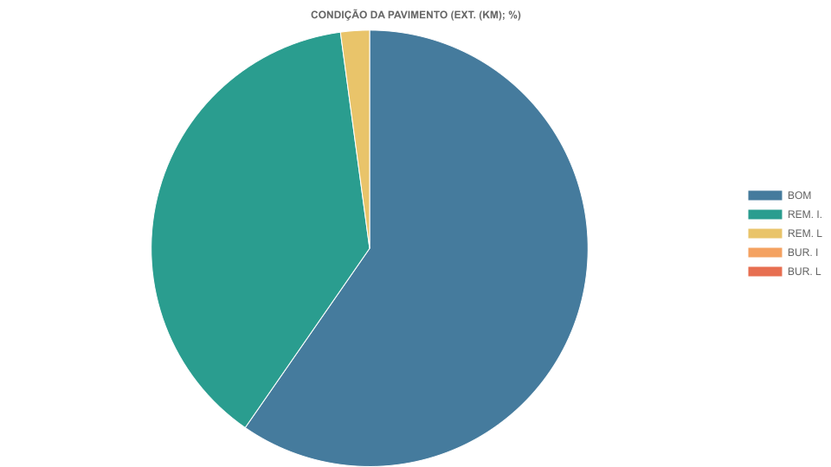

2. VEGETAÇÃO FX DOMÍNIO (EXT. (KM); %)

3. DRENAGEM SUPERFICIAL (EXT. (KM); %)
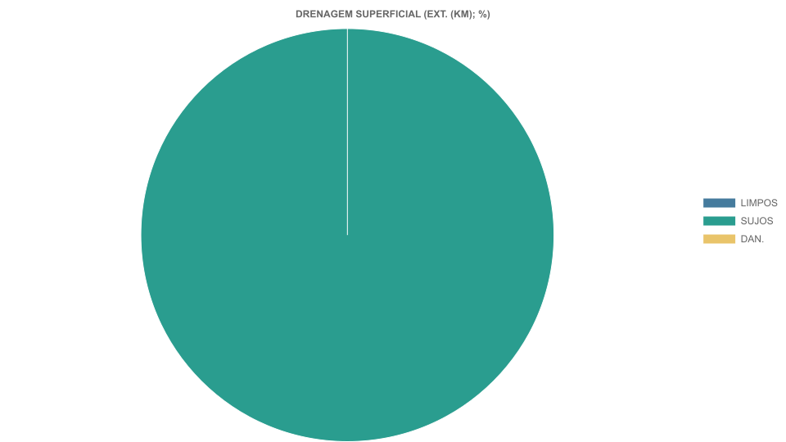

4. SINALIZAÇÃO HORIZONTAL (EXT. (KM); %)
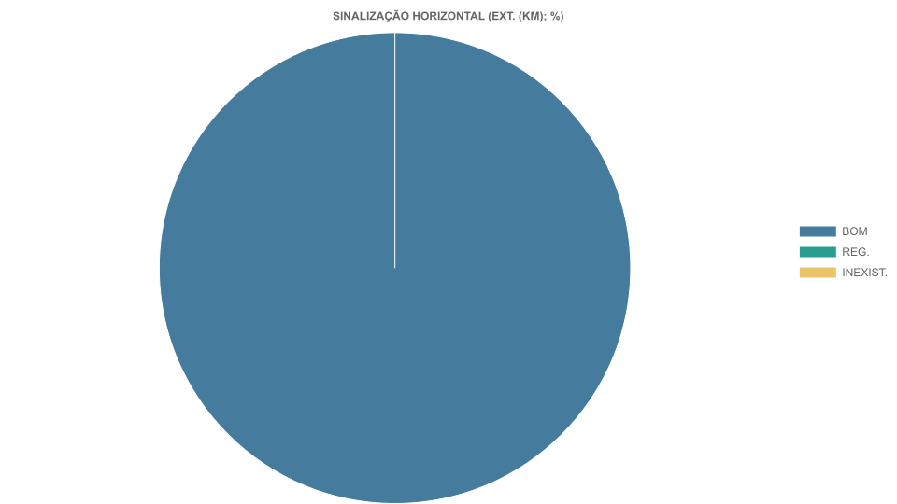

5. SINALIZAÇÃO VERTICAL (EXT. (KM); %)

Aba 206

1. CONDIÇÃO DA PAVIMENTO (EXT. (KM); %)
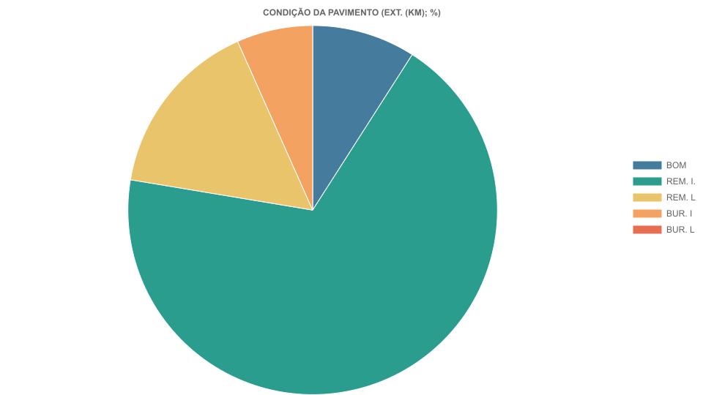

2. VEGETAÇÃO FX DOMÍNIO (EXT. (KM); %)
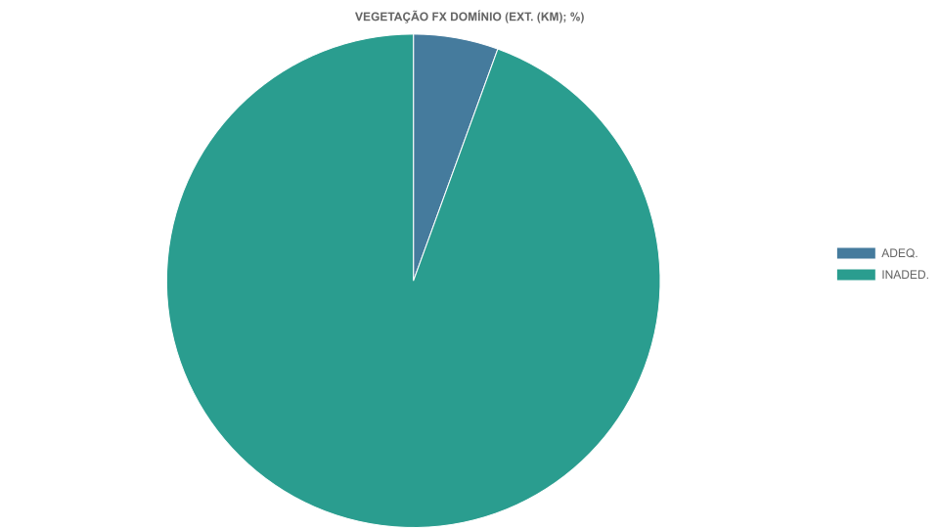

3. DRENAGEM SUPERFICIAL (EXT. (KM); %)
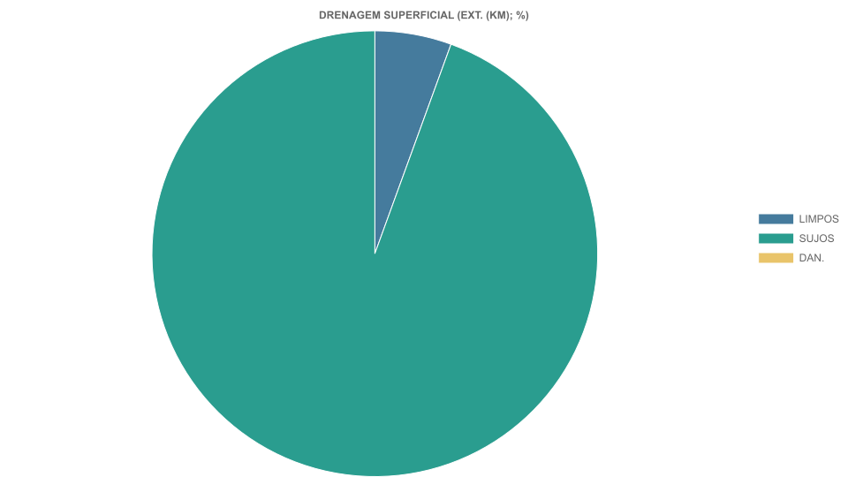

4. SINALIZAÇÃO HORIZONTAL (EXT. (KM); %)
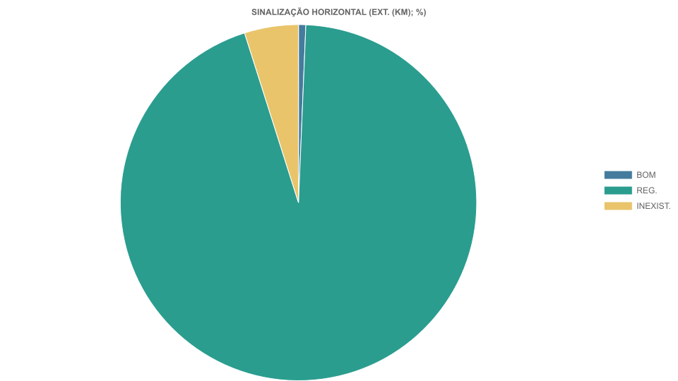

5. SINALIZAÇÃO VERTICAL (EXT. (KM); %)
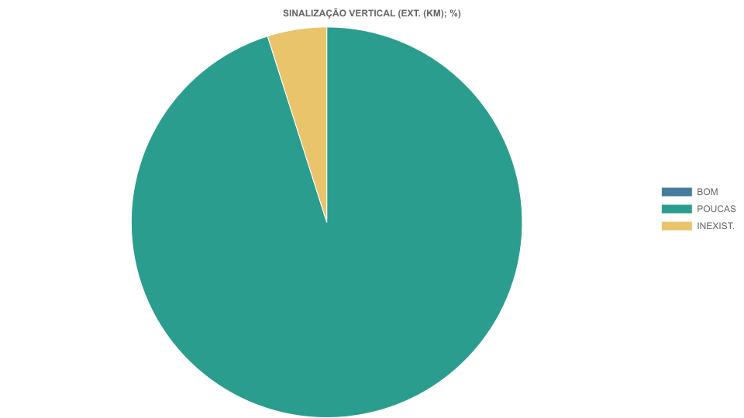

Aba 209

1. CONDIÇÃO DA PAVIMENTO (EXT. (KM); %)
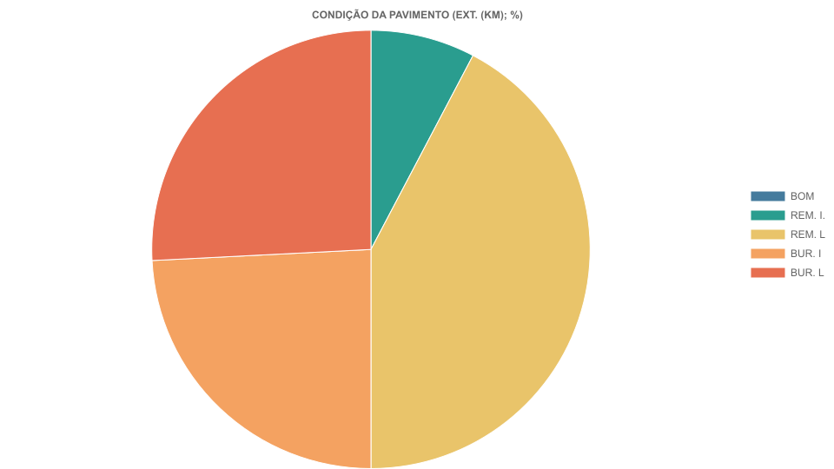

2. VEGETAÇÃO FX DOMÍNIO (EXT. (KM); %)
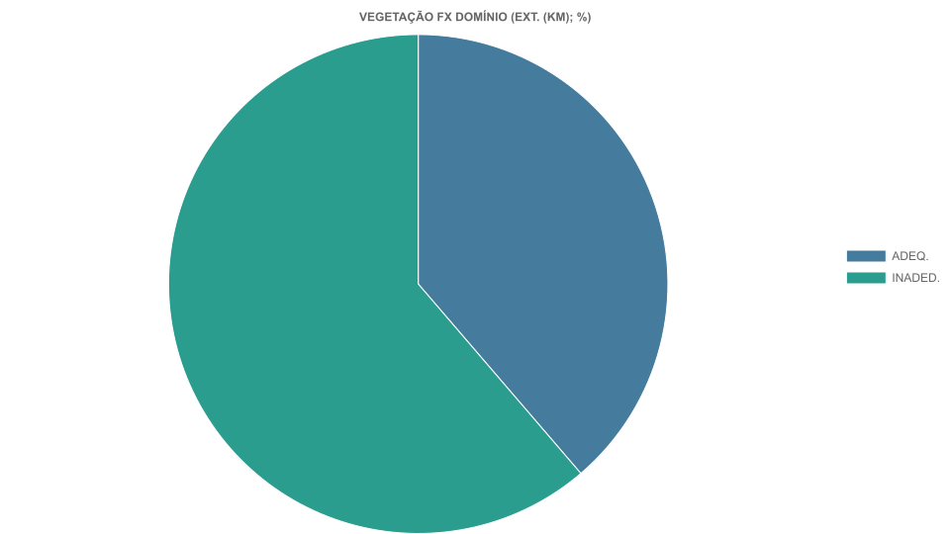

3. DRENAGEM SUPERFICIAL (EXT. (KM); %)

4. SINALIZAÇÃO HORIZONTAL (EXT. (KM); %)
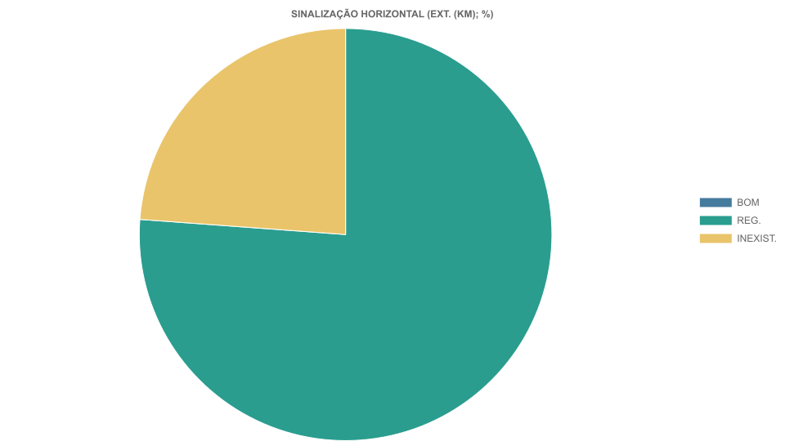

5. SINALIZAÇÃO VERTICAL (EXT. (KM); %)
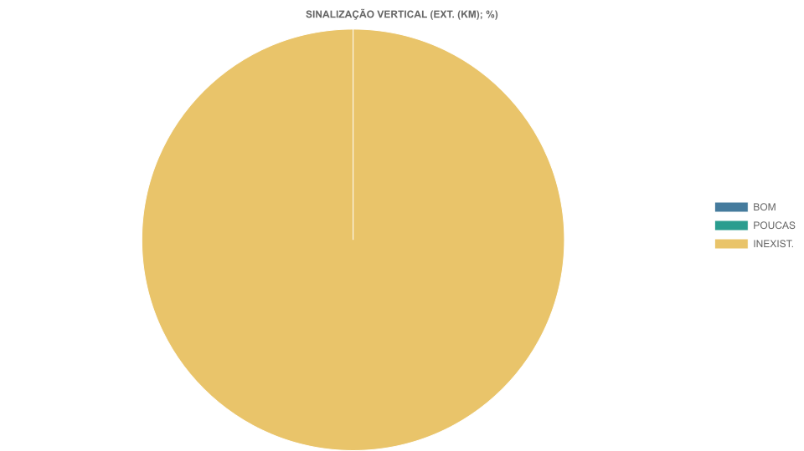

Aba 210

1. CONDIÇÃO DA PAVIMENTO (EXT. (KM); %)
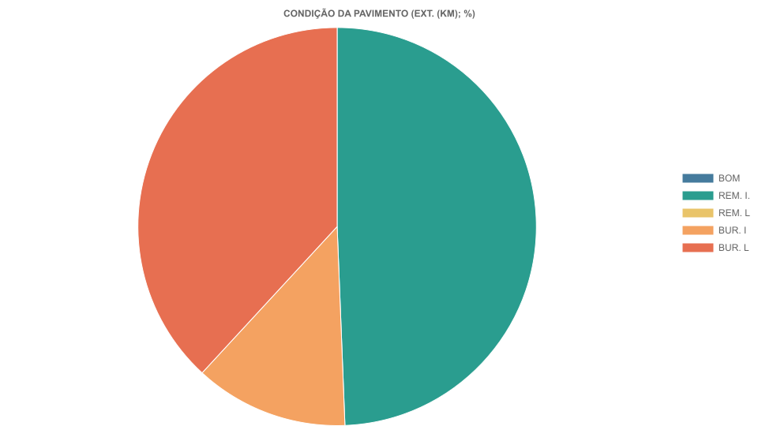

2. VEGETAÇÃO FX DOMÍNIO (EXT. (KM); %)
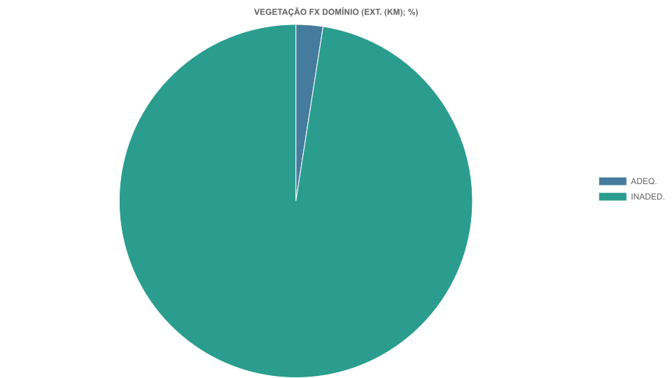

3. DRENAGEM SUPERFICIAL (EXT. (KM); %)
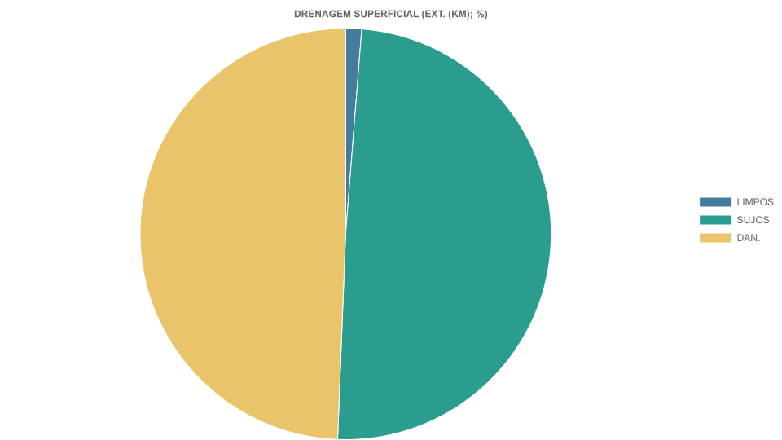

4. SINALIZAÇÃO HORIZONTAL (EXT. (KM); %)

5. SINALIZAÇÃO VERTICAL (EXT. (KM); %)
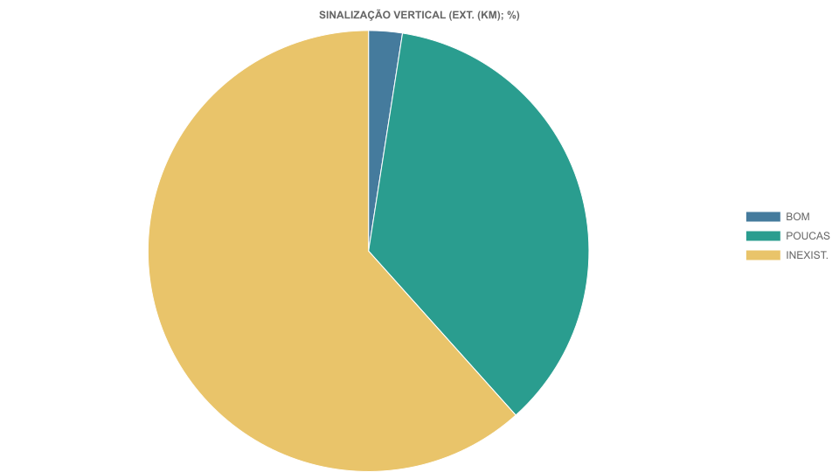

Aba 212

1. CONDIÇÃO DA PAVIMENTO (EXT. (KM); %)
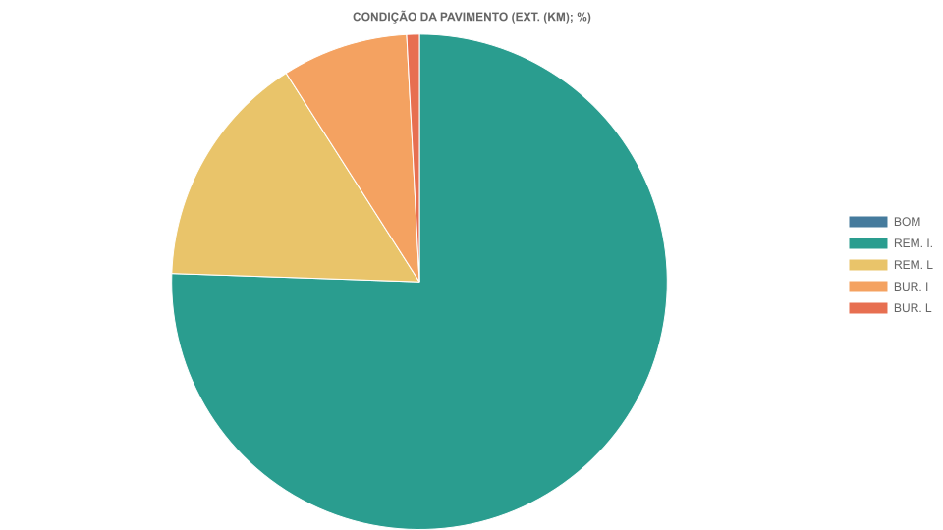

2. VEGETAÇÃO FX DOMÍNIO (EXT. (KM); %)
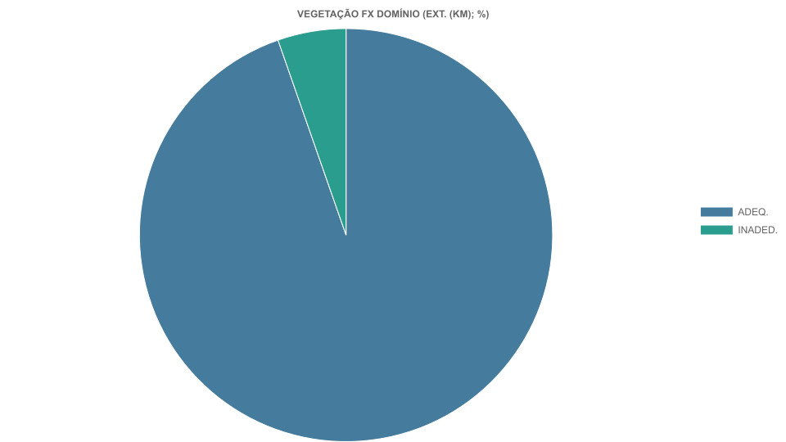

3. DRENAGEM SUPERFICIAL (EXT. (KM); %)

4. SINALIZAÇÃO HORIZONTAL (EXT. (KM); %)

5. SINALIZAÇÃO VERTICAL (EXT. (KM); %)

Aba 214

1. CONDIÇÃO DA PAVIMENTO (EXT. (KM); %)
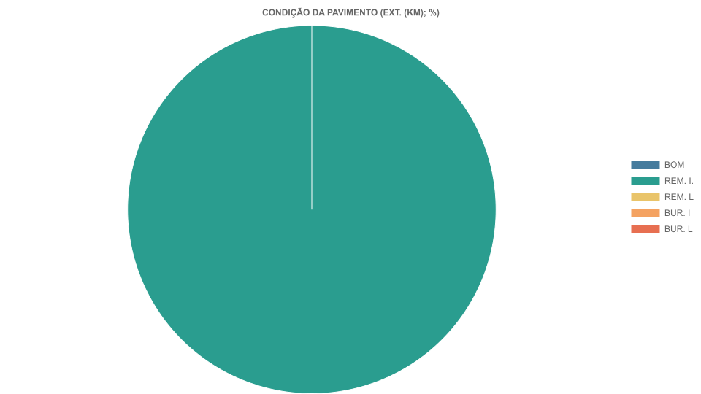

2. VEGETAÇÃO FX DOMÍNIO (EXT. (KM); %)
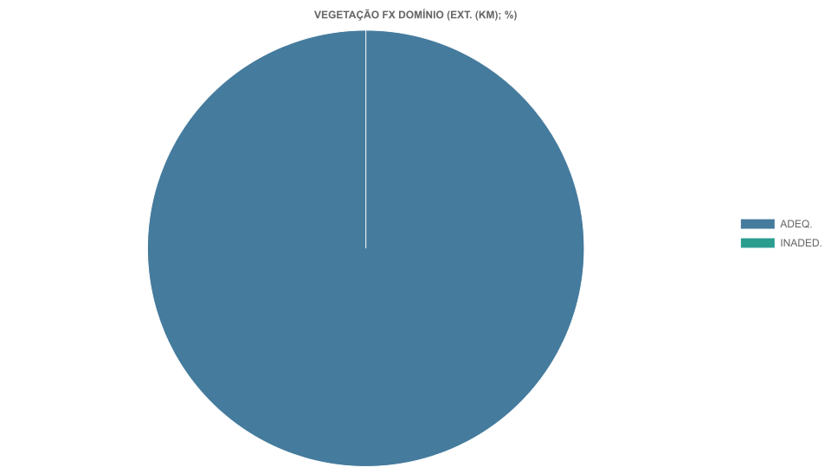

3. DRENAGEM SUPERFICIAL (EXT. (KM); %)
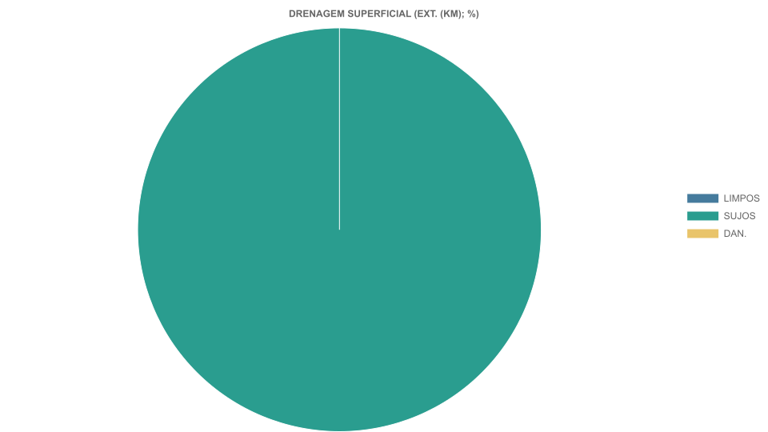

4. SINALIZAÇÃO HORIZONTAL (EXT. (KM); %)
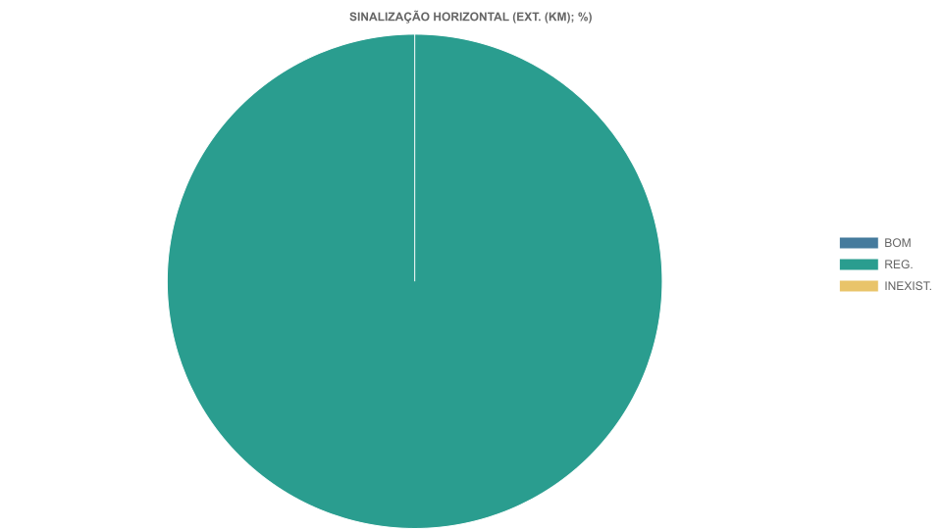

5. SINALIZAÇÃO VERTICAL (EXT. (KM); %)

Aba 218

1. CONDIÇÃO DA PAVIMENTO (EXT. (KM); %)
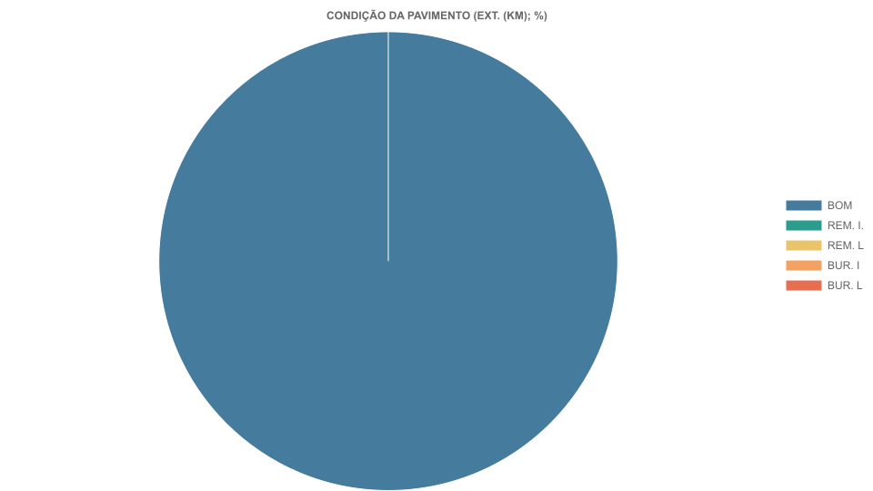

2. VEGETAÇÃO FX DOMÍNIO (EXT. (KM); %)
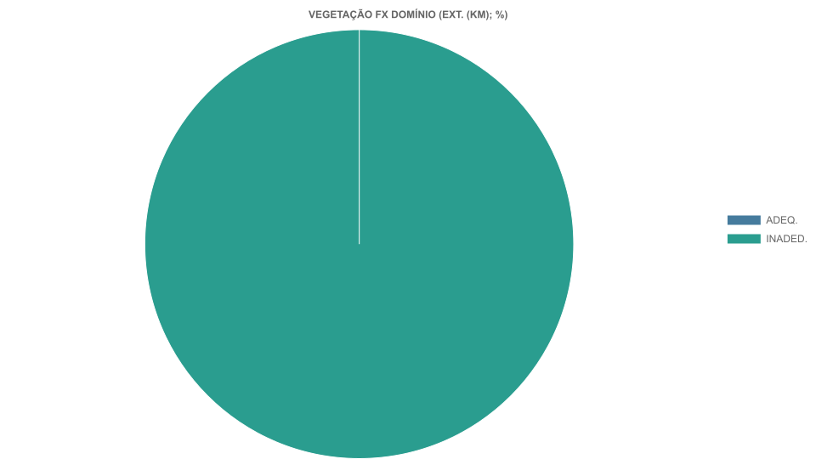

3. DRENAGEM SUPERFICIAL (EXT. (KM); %)

4. SINALIZAÇÃO HORIZONTAL (EXT. (KM); %)
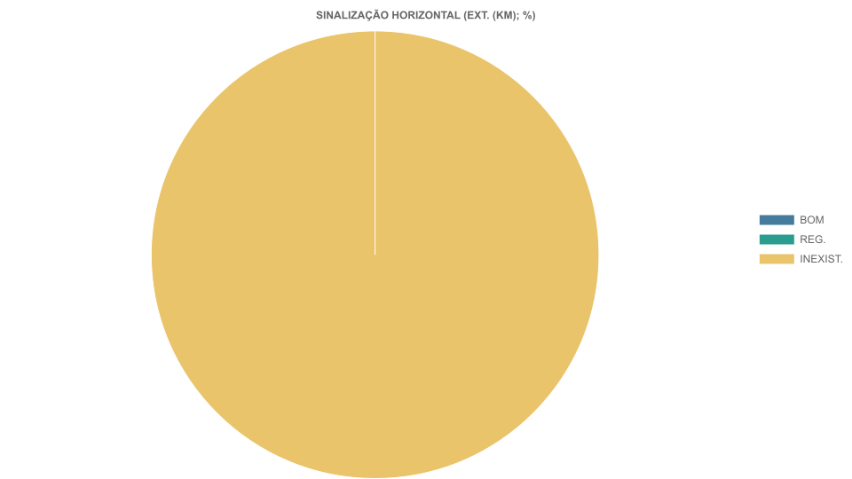

5. SINALIZAÇÃO VERTICAL (EXT. (KM); %)
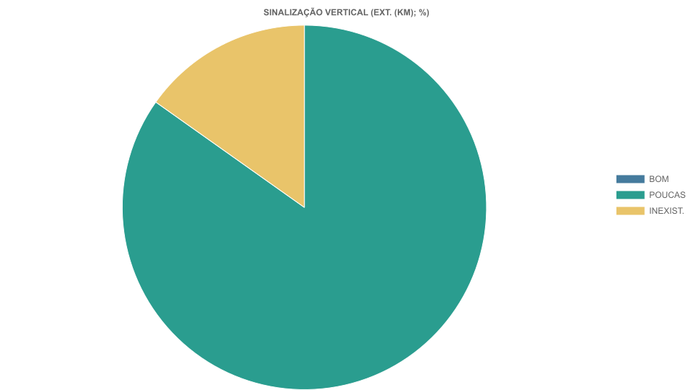

Aba 219

1. CONDIÇÃO DA PAVIMENTO (EXT. (KM); %)
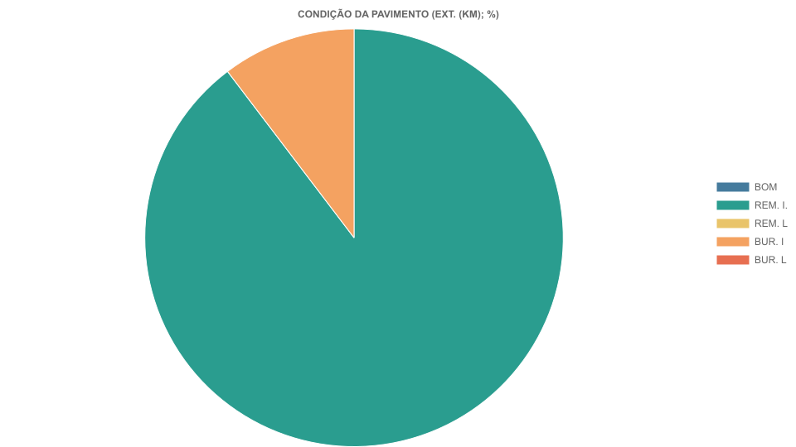

2. VEGETAÇÃO FX DOMÍNIO (EXT. (KM); %)

3. DRENAGEM SUPERFICIAL (EXT. (KM); %)
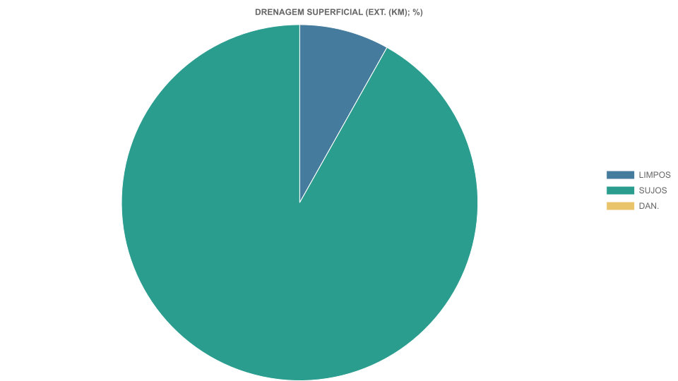

4. SINALIZAÇÃO HORIZONTAL (EXT. (KM); %)
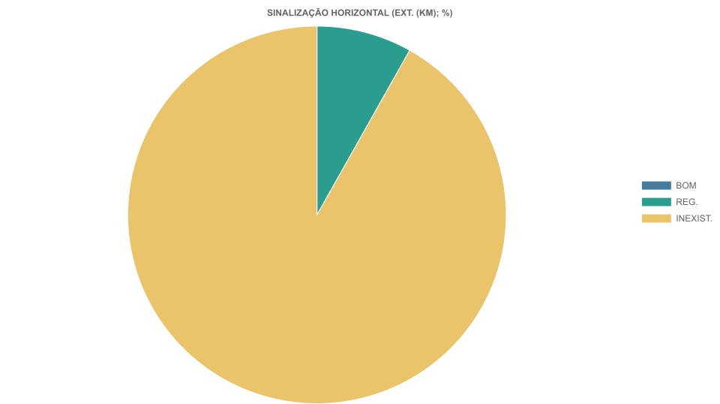

5. SINALIZAÇÃO VERTICAL (EXT. (KM); %)
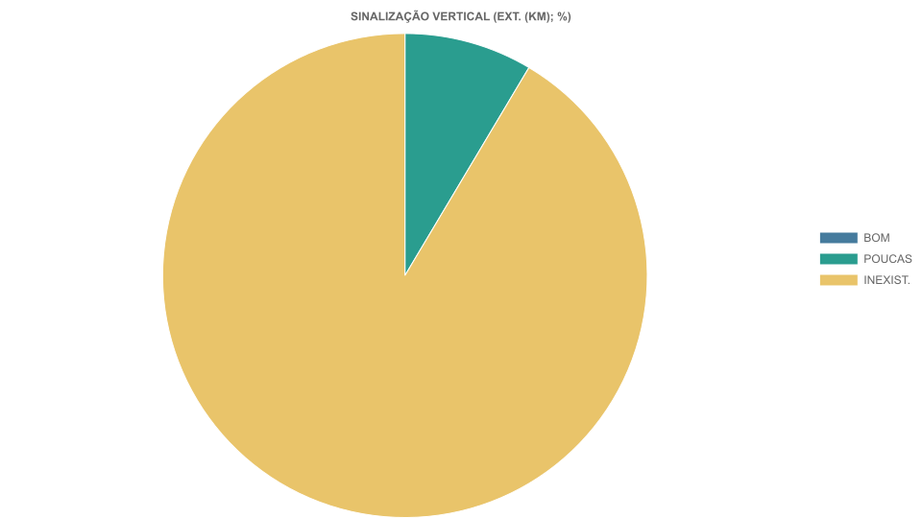

Aba 220

1. CONDIÇÃO DA PAVIMENTO (EXT. (KM); %)
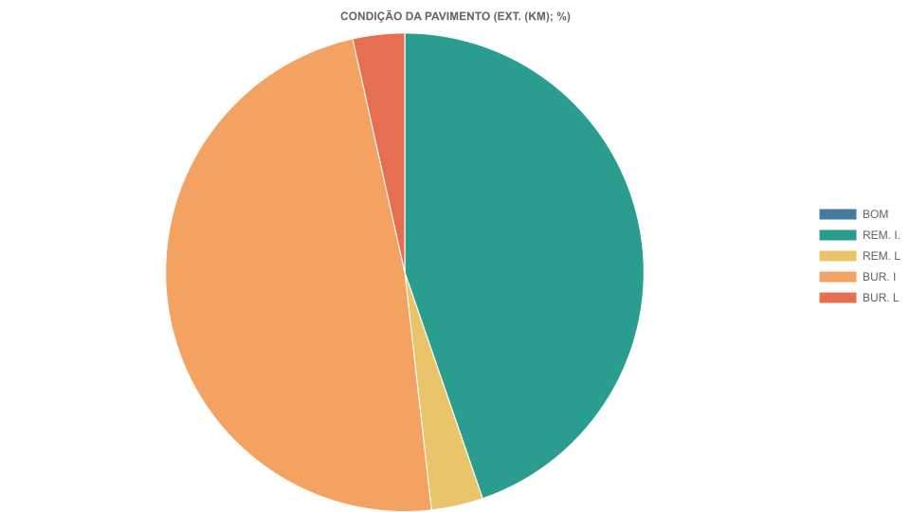

2. VEGETAÇÃO FX DOMÍNIO (EXT. (KM); %)
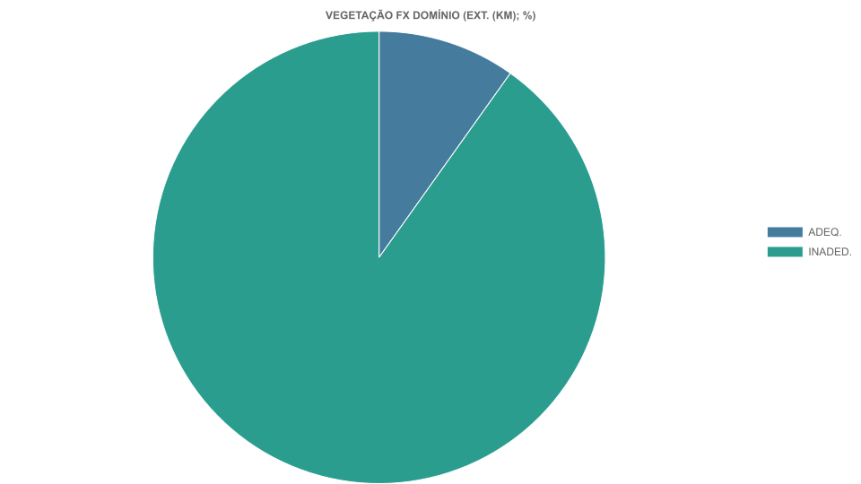

3. DRENAGEM SUPERFICIAL (EXT. (KM); %)
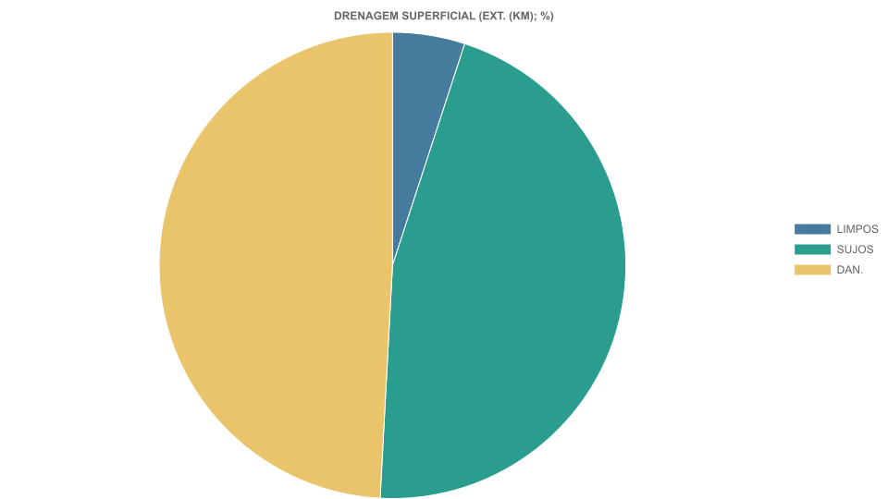

4. SINALIZAÇÃO HORIZONTAL (EXT. (KM); %)
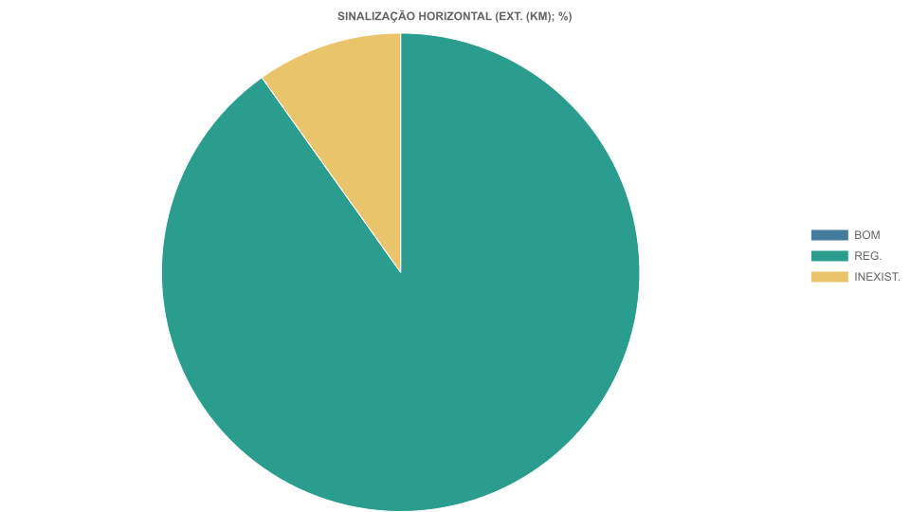

5. SINALIZAÇÃO VERTICAL (EXT. (KM); %)

Aba TT

1. CONDIÇÃO DA PAVIMENTO (EXT. (KM); %)
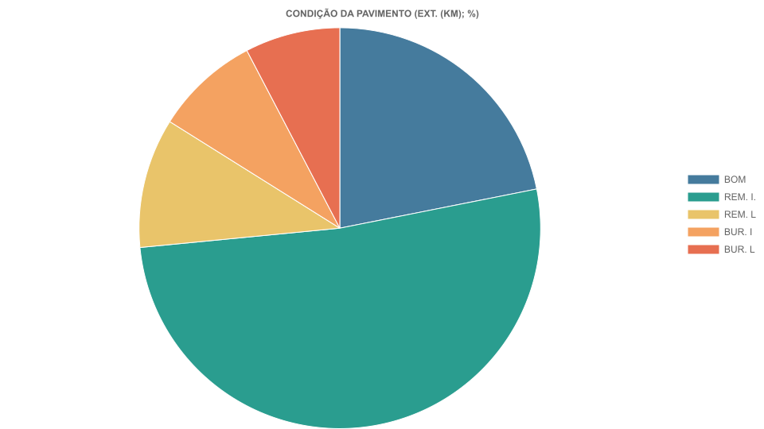

2. VEGETAÇÃO FX DOMÍNIO (EXT. (KM); %)
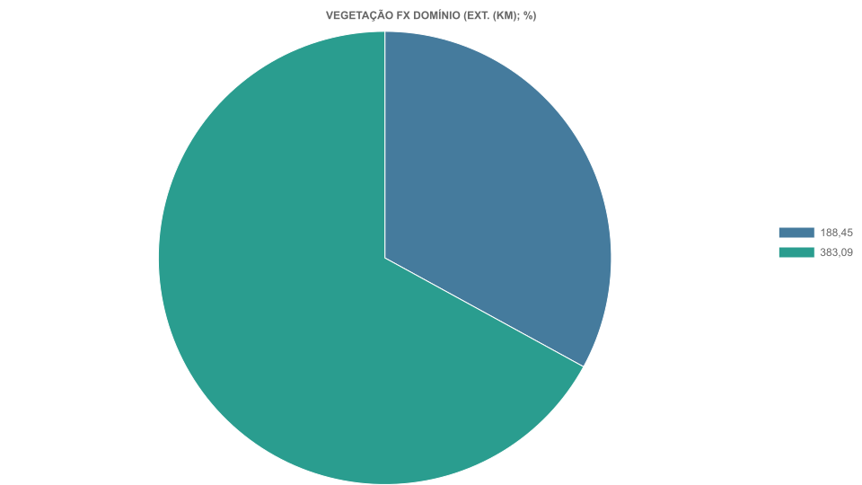

3. DRENAGEM SUPERFICIAL (EXT. (KM); %)
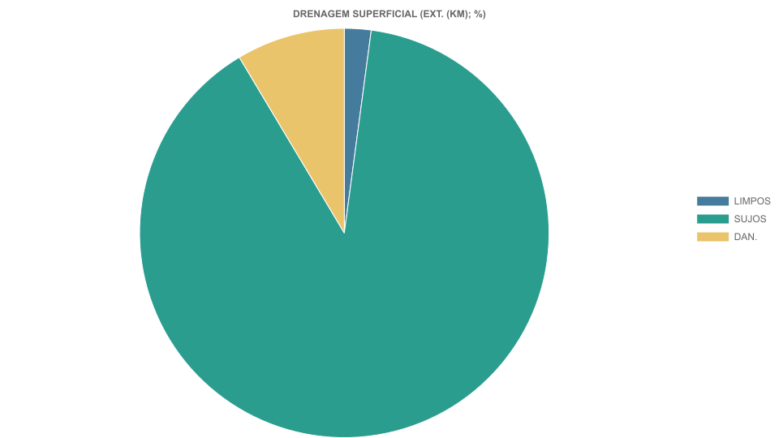

4. SINALIZAÇÃO HORIZONTAL (EXT. (KM); %)
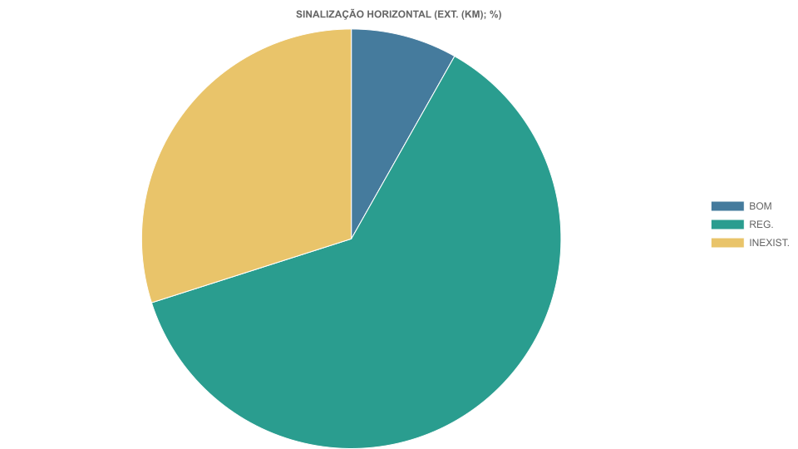

5. SINALIZAÇÃO VERTICAL (EXT. (KM); %)
